Министерство образования Республики Беларусь

Учреждение образования

БЕЛОРУССКИЙ ГОСУДАРСТВЕННЫЙ УНИВЕРСИТЕТ

ИНФОРМАТИКИ И РАДИОЭЛЕКТРОНИКИ

Факультет компьютерных систем и сетей

Кафедра программного обеспечения информационных технологий

Дисциплина: Архитектура компьютерной техники и операционных систем (АКТиОС)

ОТЧЕТ

по лабораторной работе 2

Выполнил

студент: гр. 151004 Глушаченко Н.С.

Проверил: Леванцевич В.А.

Минск 2022

Вариант 10



Рисунок – Стуктурная схема умножения со старших разрядов со сдвигом суммы влево



Рисунок – Схема алгоритма умножения со старших разрядов со сдвигом суммы влево

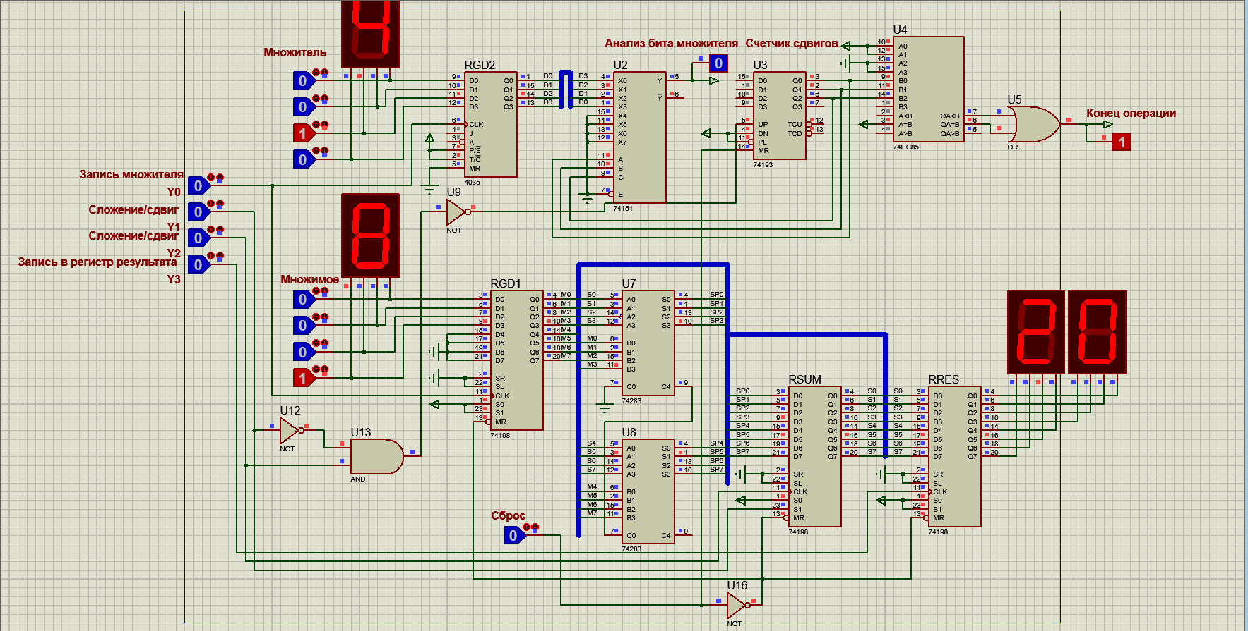

Рисунок – Приниципиальная схема умножения со старшего разряда со сдвигом влево